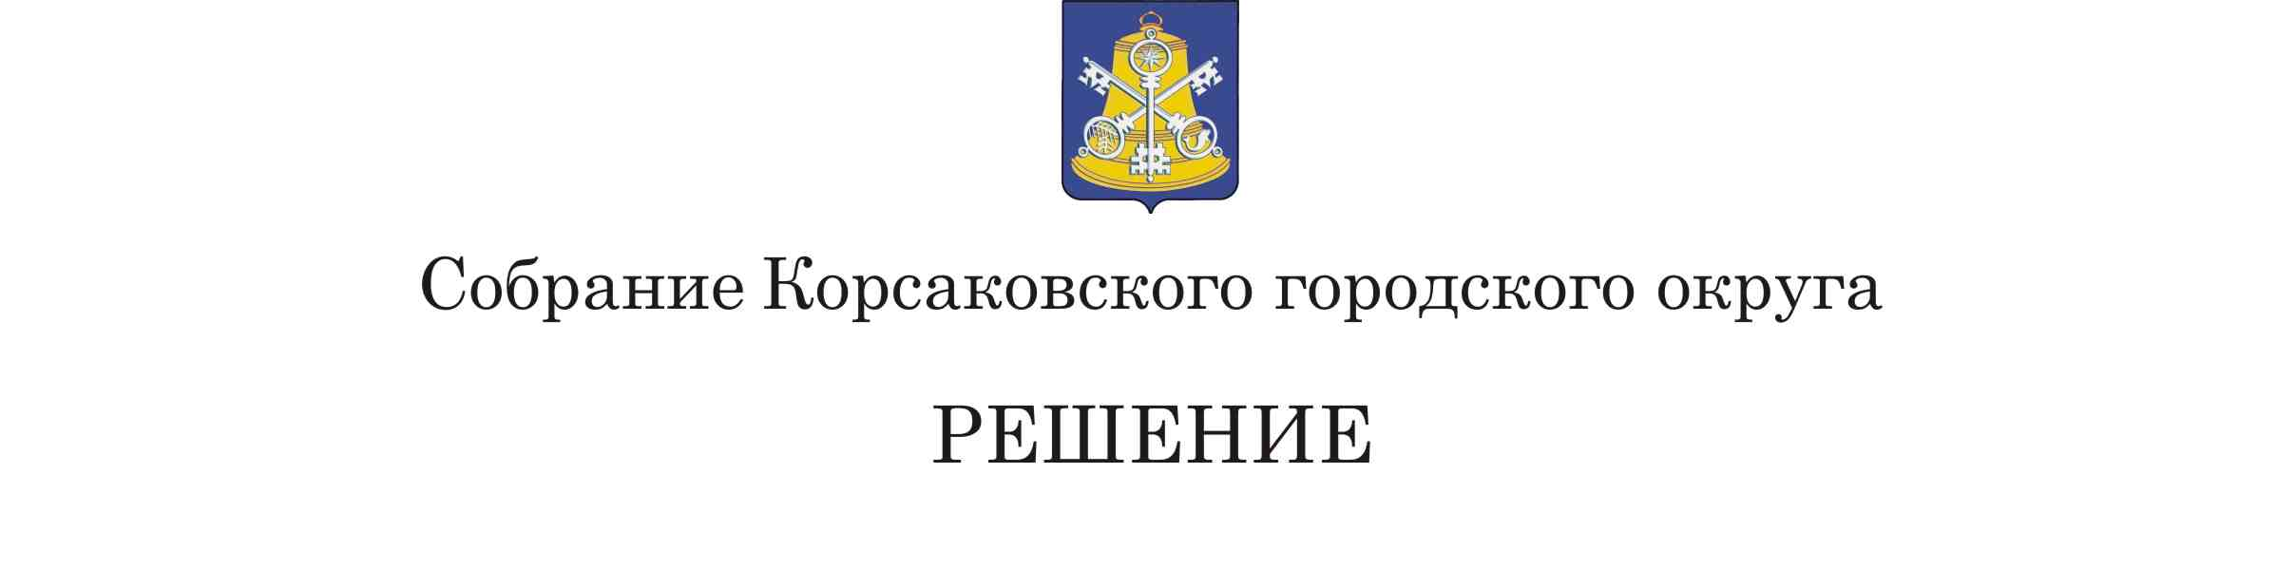

От ____________________№________
__________заседание ________созыва
О протесте Корсаковского городского прокурора от 13.05.2019 № 22-23-2019 на пункт 16 ч.1 ст. 9 Устава муниципального образования «Корсаковский городской округ» Сахалинской области, принятого Решением районного Собрания муниципального образования Корсаковского района от 29.01.2009 № 110

Рассмотрев протест Корсаковского городского прокурора от 13.05.2019 № 22-23-2019 на пункт 16 ч.1 ст. 9 Устава муниципального образования «Корсаковский городской округ» Сахалинской области, принятого Решением районного Собрания муниципального образования Корсаковского района от 29.01.2009 № 110 , Собрание РЕШИЛО:
- Признать подлежащим удовлетворению протест Корсаковского городского прокурора от 13.05.2019 № 22-23-2019 на пункт 16 ч.1 ст. 9 Устава муниципального образования «Корсаковский городской округ» Сахалинской области, принятого Решением районного Собрания муниципального образования Корсаковского района от 29.01.2009 № 110.
С учетом вынесенных изменений, Собранием Корсаковского городского округа подготовлены в соответствие с Федеральным законом от 27.12.2018 № 498-ФЗ «Об ответственном обращении с животными и о внесении изменений в отдельные законодательные акты Российской Федерации» внесены изменения в пункт 15 части 1 статьи 16.1 Федерального закона от 06.10.2003 № 131-ФЗ «Об общих принципах организации местного самоуправления в Российской Федерации», а именно: слова «мероприятия по отлову и содержанию безнадзорных животных, обитающих» заменены на слова «деятельности по обращению с животными без владельцев, обитающих». С учетом внесенных изменений Собранием Корсаковского городского округа подготовлен проект решения Собрания, которым в пункте 16 части 1 статьи 9 Устава слова «мероприятия по отлову и содержанию безнадзорных животных, обитающих» заменены словами «деятельности по обращению с животными без владельцев, обитающими». Данный проект решения в соответствии с требованиями пункта 4 статьи 44 ФЗ № 131-ФЗ и решением Собрания от 14.02.2019 № 71/02-18 опубликован в газете «Восход» и был предметом рассмотрения 19 заседания Собрания, которое состоялось 12.04.2019. Между тем, квалифицированное большинство депутатов Собрания Корсаковского городского округа, необходимое для принятия изменений и дополнений в Устав, не проголосовало за подготовленный проект решения, в связи с чем решение не было принято.
С учетом и на основании вышеизложенного, проект решения Собрания Корсаковского городского округа «О внесении изменений в Устав муниципального образования «Корсаковский городской округ» Сахалинской области» будет рассматриваться на очередном заседании Собрания.
2.Настоящее решение направить Корсаковскому городскому прокурору.
3. Решение вступает в силу со дня его принятия.

Председатель Собрания
Корсаковского городского округа Л.Д. Хмыз

